**LAPORAN TUGAS APLIKASI**

**System parkir**

Disusun untuk Memenuhi Ujian Akhir Mata Kuliah Sistem Basis Data



Dosen Pengampu:

Ika Oktavia Suzanti, S.Kom., M.Cs

Disusun Oleh:

Moh.imam wahyudi(180411100007)

Moh Farhan hamid(180411100132)

Widyasari(170411100032)

Ayu suraida(170411100077)

**JURUSAN TEKNIK INFORMATIKA**

**FAKULTAS TEKNIK**

**UNIVERSITAS TRUNOJOYO MADURA**

**2019**

**DAFTAR ISI**

**DAFTAR ISI.................................................................................................................. ii**

**BAB 1 PENDAHULUAN ............................................................................................. 1**

* 1. Latar Belakang .............................................................................................. 1

1.2 Analisa Kebutuhan Sistem ............................................................................ 2

1.3 Spesifikasi User ............................................................................................. 3

**BAB 2 PERANCANGAN SISTEM.............................................................................. 4**

2.1. Alur Sistem ...........................................................................................

2.2. CDM & PDM (ATAU E-R DIAGRAM) ...................................................

2.3. Spesifikasi Data ..................................................................................

**BAB 3 IMPLEMENTASI..............................................................................................**

3.1. Pembagian Kerja dalam Kelompok .........................................

3.2. Evaluasi .................................................................................................

**BAB 4 APPENDIX........................................................................................................**

4.1 Nama Page ...............................................................................................

4.2 Deksripsi ..................................................................................................

4.3 Pilihan Desain .......................................................................................

**BAB 5 REFERENSI.......................................................................................................**

**BAB I**

**PENDAHULUAN**

* 1. **Latar Belakang**

Semakin banyak pusat social dikalangnan masyarakat seperti mall, pasar,dan lain sebagainya maka akan semakin banyak juga kebutuhan akan lahan parkir,ketika pusat social itu banyak di minati maka pengunjung akan membludak dan di situlah akan ada terjadi antrian yang panjang dan lama seperti contoh kasus di kampus kami Universitas Trunojoyo Madura pada saat jam-jam mahasiswa masuk kampus antian sepeda motor memanjang sampek pada luar gerbang kampus dan pada ahirnya system parkir tersebut tidak digunakan kemabali ke awal mahasiswa mengunaka stnk untuk parkir dan akan kesulitan apabila stnk tersebut akan hilang atau pun ketinggalan , maka di perlukan system untuk mengatasi hal tersebut, salah satunya dengan system parkir online.

Dalam hal ini, kami mencoba mengembangkan sistem parkir berbasis web,pada sisitem tersebut mahasiswa akan mendaftarkan kendaraannya miliknya terlebih dahulu,sehinnga ketika mahasiswa keluar dari kampus tidak lagi mengeluarkan stnk motornya, cukup bisa mengeluarkan ktm atau bisa login pada web

* 1. **Analisa Kebutuhan Sistem**
     1. **Analisis Kebutuhan Fungsional**

Untuk melakukan pemakiran secara online membutuhkan proses minimal sebagai berikut :

* Sistem mampu mengelola data kendaraan
* Sistem mampu menampilkan data data kendaraan mahasiswa
* Sistem mampu menghapus atau mengedit data kendararan
* Sistem mampu mencari data kendaraan mahasiswa
* System mampu menambahkan data kendaraan
  1. **Spesifikasi User**

1. Admin, dalam sistem ini Admin akan melihat dan mengatur data kendaaraaan mahasiswa semisal mengubah dan menghapusnya
2. Bagian mahasiswa,mahasiswa akan login dan mendaftarkan data kendaraaannya

**BAB II**

**PERANCANGAN SISTEM**

* 1. **Alur Sistem**

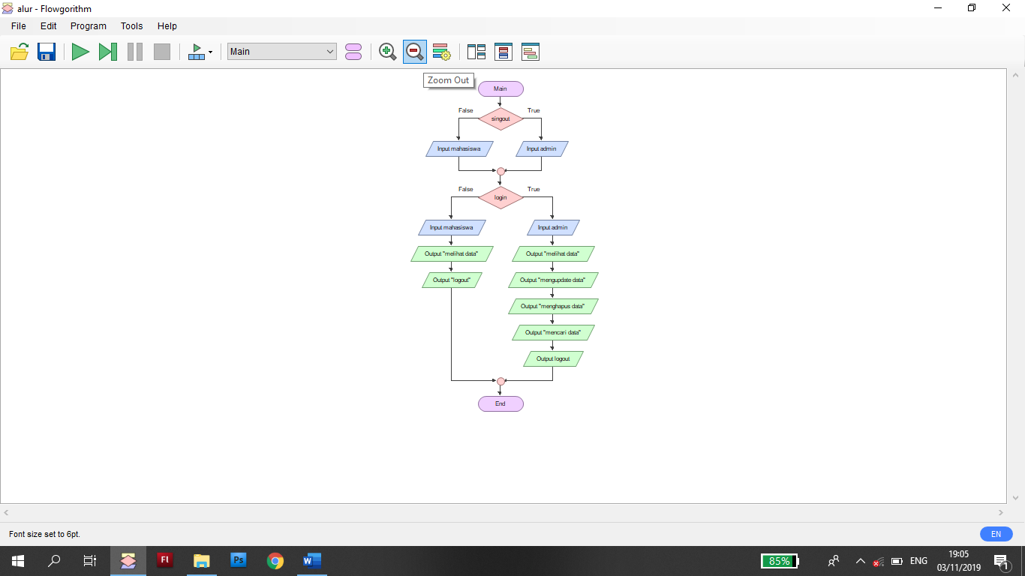

* 1. **E-R Diagram**

ADMIN

Mahasiswa

* 1. **Spesifikasi Data**

|  |  |  |  |  |
| --- | --- | --- | --- | --- |
| **NO** | **NAMA Field** | **type** | **panjang** | **keterangan** |
| 1 | ID | int | 11 | ID |
| 2 | Mahasiswa_login | char | 12 | Mahasiswa_login |
| 3 | paswod | varchar | 30 | pasword |
| 4 | Nama | varchar | 100 | Nama |
| 5 | Nim | char | 12 | Nim |
| 6 | Noplat_motor | varchar | 50 | Noplat_motor |
| 7 | Stnk_motor | varchar | 50 | Stnk_motor |
| 8 | Noplat_mobil | varchar | 50 | Noplat_mobil |
| 9 | Stnk_mobil | varchar | 50 | Stnk_mobil |
| 10 | Admin_login | varchar | 50 | Admin_login |
| 11 | pasword | varchar | 50 | pasword |